キャリナースに登録すると
口座情報の変更ができます！
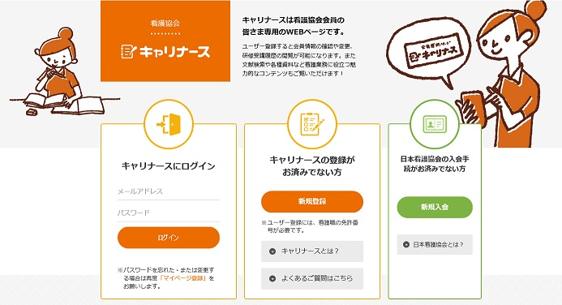
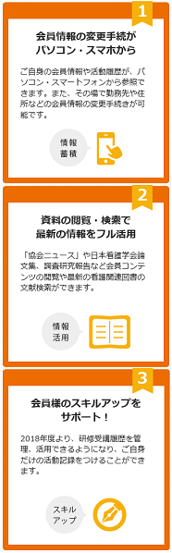
キャリナース
登録はこちら
１．会員番号
２．免許証番号 が必要です！
口座情報変更の手順
１ 会費納入方法を一度【施設取りまとめ】に変更してください。
２ 少し時間をおいてから （数時間～1日程度） 会費納入方法を【口座振替】へ戻してください。
- 銀行への届け出印が不要なので、郵送などの手間がなく、一番早く手続きができます。

